II Conferencia Internacional de Procesamiento de la Información “CIPI 2019”

Título
Estrategia para la implantación de la Plataforma Cubana de Gestión Documental y Archivística en el Sistema Nacional de Archivos

Title
Strategy for the implementation of the Cuban Documentary and Archival Management Platform in the National Archives System

Madelis Pérez Gil¹. Universidad de las Ciencias Informáticas. Cuba (UCI). mgil@uci.cu
Roberto Soriano Sifontes². Universidad de las Ciencias Informáticas. Cuba (UCI). rsoriano@uci.cu

Resumen: El Archivo Nacional de la República de Cuba (ARNAC) mantiene una estrecha relación con la Universidad de las Ciencias Informáticas (UCI). En el año 2016 surgió la iniciativa de crear un nuevo proyecto en conjunto, capaz de impulsar la informatización del Sistema Nacional de Archivos (SNA), y que contribuyera a la preservación del patrimonio documental e histórico de la nación. El objetivo de dicho proyecto era desarrollar una solución tecnológica que diera soporte a los procesos de Gestión Documental y Archivística (GDA) en el SNA. La herramienta informática resultante se encuentra desarrollada y se nombra, Plataforma Cubana de Gestión Documental y Archivística (PCGDA). La misma se quiere que sea implantada en todo el territorio nacional, así como en las instituciones que conforman el SNA. Es por ello surge como objetivo general de esta investigación, proponer una estrategia que guíe el proceso de implantación de la Plataforma Cubana de Gestión Documental y Archivística en el Sistema Nacional de Archivos. Para desarrollar esta investigación se emplearon algunos métodos teóricos y empíricos, así como la técnica del Método Delphi para validar la estrategia propuesta. Como resultado final se obtuvo una estrategia que guiará el proceso de implantación de la plataforma antes mencionada. La misma contiene cinco fases, las cuales contienen un grupo de acciones en cada una de ellas, en función de darle cumplimiento al objetivo de cada fase. La validez de la misma reafirma su aplicabilidad y adecuación para guiar el proceso de implantación para el que fue creada.

Abstract: The National Archive of the Republic of Cuba (ARNAC) maintains working relationship with the University of Informatics Sciences (UCI). In 2016, it was decided to create a new project between both institutions, capable of promoting the informatization of the National Archives System (SNA), and contributing to the preservation of the nation's documentary and historical heritage. The objective of this project was to develop a technological solution that would support the Document and Archival Management (GDA) processes in the SNA. The resulting software was developed and it was named: the Cuban Documentary and Archival Management Platform (PCGDA). It is intended that it be implemented throughout the national territory, as well as in the institutions that make up the SNA. That is why the general objective of this research is to propose a strategy to guide the implementation process of the Cuban Documentary and Archival Management Platform in the National Archives System. To develop this research, some theoretical and empirical methods were used, as well as the technique of the Delphi Method to validate the proposed strategy. As a final result, a strategy was obtained that will guide the implementation process of the aforementioned platform. It contains five phases, which contain a group of actions in each of them, in order to fulfill the objective of each phase. The validity of the same reaffirms its applicability and suitability to guide the implementation process for which it was created.
Palabras Clave: Archivística; Estrategia; Implantación; Plataforma.
Keywords: Archival; Strategy; Implantation; Platform.

- Introducción
La Gestión Documental (GD) es la que permite controlar toda la documentación producida por una entidad u organización sin tener en cuenta el material en que esté soportado. Mientras que la archivística es la ciencia de los archivos, que como tal ciencia está integrada por un conjunto de conocimientos y de métodos para el tratamiento de los documentos y de los archivos (Cruz, 2014). La expansión tecnológica también ha sentado sus bases en la gestión archivística y en gran medida se debe a la capacidad de esta integrarse con otras disciplinas. Con el uso de las Tecnologías de la Información y la Comunicación (TIC) se ha logrado fusionar los procesos tradicionales con las mismas, lográndose preservar documentos, información, y la memoria histórica de las naciones. Los sistemas de gestión documental y archivística han sido dentro de las TIC, las herramientas que han aportado en gran medida en favor de estos logros. Su aplicación permite la obtención de una mejor organización y utilización del fondo documental acumulado por la entidad, producto del desarrollo de sus funciones. Esto ha contribuido a la disminución en los costos y el aumento de la eficacia y eficiencia organizacional (Campillo, 2010)
El Archivo Nacional de la República de Cuba (ARNAC) es la entidad que coordina el funcionamiento del Sistema Nacional de Archivos (SNA) y es la encargada de dirigir metodológicamente la política de gestión documental en el territorio nacional. Permite además salvaguardar la memoria histórica de la nación cubana, para la cual garantiza el procesamiento, conservación, uso, acceso y difusión de los fondos documentales que custodia (Archivo Nacional de la República de Cuba, 2015). El ARNAC mantiene una estrecha relación con la Universidad de las Ciencias Informáticas (UCI), siendo esta última una de las instituciones que contribuye al avance de las tecnologías y la informatización del país. Con el antecedente de colaboración en el año 2016 se iniciaron nuevos contactos entre especialistas de ambas partes. Por un lado, se presenta el ARNAC, motivado por la premisa de impulsar la informatización del SNA y encargado del desarrollo de la Comisión de Memoria Histórica. En este encuentro se buscaba acceder a soluciones de software económicamente factibles para impulsar su misión. Del otro lado, se encontraba la UCI, enfrentando la demanda de personalización de sus soluciones de Gestión Documental y Archivística(GDA) y enmarcada en una política institucional de crear soluciones tecnológicas a partir de la integración de productos maduros. Su interés en esta reunión radicó en avalar las soluciones desarrolladas en correspondencia con las normas y los estándares vigentes por especialistas en la materia. Una vez logrado esto, alcanzar la consolidación en el desarrollo de SGD y SGA en el mercado nacional e internacional. A raíz del encuentro se realizó un estudio por especialistas del ARNAC para avalar todas las soluciones informáticas de GDA, teniéndose como resultado que estas se habían desarrollado a partir de la concepción norteamericana denominada, Records Management. Dicho modelo traía consigo limitaciones conceptuales, no correspondiéndose con el enfoque de sistemas de archivos totales que asume el ARNAC.
Como fruto de los intercambios entre los especialistas del centro CIGED y la Dirección para la Atención al Sistema Nacional de Archivos (DASNA), surgió la iniciativa de crear un nuevo proyecto conjunto, capaz de impulsar la informatización del SNA y que contribuyera a la preservación del patrimonio documental e histórico de la nación.
A finales del año 2018 terminó el desarrollo de la herramienta informática denominada Plataforma Cubana de Gestión Documental y Archivística (PCGDA). El producto final es fruto de la fusión de los sistemas XABAL Arkheia y XABAL eXcriba. El primero constituía un software para el manejo de archivos. Este contribuía con la conservación y preservación de la memoria histórica de las instituciones de archivo. El segundo, un software para la gestión documental diseñado para tramitar los documentos administrativos que se generaban o recibían dentro de las organizaciones a partir de sus funciones. Este nuevo sistema está basado en el Gestor de Contenido Empresarial (ECM) Alfresco, es una aplicación web multiplataforma que se ajusta a las necesidades propias de cada institución. Se desarrolló con la utilización de tecnologías libres.
Para el país es hoy objetivo que este sistema sea implantado en el territorio nacional, en todas las instituciones que conforman el SNA.
Crear una estrategia que guíe el proceso de implantación resulta importante. Se evitarían los inconvenientes que surgen con relación al nuevo sistema. En ella, se definirían el conjunto de acciones a seguir, y el cómo desarrollarlas. Para evitar una implantación forzosa, se trabajaría sobre la sensibilización de los recursos humanos, ganándose a su vez en el apoyo por parte de los usuarios. Su empleo garantizaría una homogeneidad en la forma de llevar el proceso en todas las entidades destinadas a implantar la PCGDA. Es una realidad que todo de implantación de un sistema informático tiene atribuidos riesgos, y la existencia de una estrategia no es garantía de que estos se eliminen totalmente, pero sí se lograrían disminuir. Es por ello que el objetivo de esta investigación es: proponer una estrategia que guíe el proceso de implantación de la Plataforma Cubana de Gestión Documental y Archivística en el Sistema Nacional de Archivos.

2. Metodología
En el desarrollo de esta investigación se emplearon métodos teóricos como:
- Histórico-Lógico: Se utilizó para profundizar en las tendencias y tratamientos históricos de la evolución de la gestión documental y archivística.
- Analítico-Sintético: Se empleó para el procesamiento de la información y arribar a conclusiones teóricas y prácticas de la investigación. A partir del análisis de los referentes teóricos y la bibliografía en cuestión, se realizó una síntesis de elementos significativos entre ellos el análisis de gestión documental y archivística, y las estrategias de implantación.
- Inductivo-Deductivo: Se empleó en el desarrollo de la investigación, mediante la inducción se realizó un razonamiento que partió de lo particular a lo general, obteniendo como resultado final las semejanzas existentes en cada una de las bibliografías estudiadas.
- Modelación: Permitió representar los modelos y diagramas de cada una de las fases de desarrollo para apoyar la investigación.

Se emplearon además los siguientes métodos empíricos:
- Entrevista: La entrevista se les aplicó a los directivos para conocer cuáles eran las principales dificultades que todavía persistían y atentaban contra un desempeño eficaz en el desarrollo de los procesos de gestión documental y archivística en la entidad.
- Observación: Se utilizó para realizar una evaluación de la situación problemática en cuestión, observando el desarrollo del proceso antes de realizar la investigación. Además, se visitaron algunas entidades que están implantando en la actualidad algún SGD y se observaron un grupo de dificultades presentes en el proceso para intentar preverlas en la estrategia a proponer.
- Encuesta: A través de un conjunto de preguntas se pretende obtuvo una percepción del fenómeno investigado referente a las estrategias de implantación. En la investigación se emplean un conjunto de cuestionarios, tanto para el diagnóstico de la entidad sobre la que se esté trabajando, como para el proceso de evaluación.
Además de los métodos mencionados anteriormente, se utilizó como técnica, el Método Delphi con el objetivo de validar la estrategia propuesta.
3. Resultados y discusión
Después de haber estudiado la situación en Cuba respecto a la Gestión Documental, se evidenció que ningunas de las soluciones estudiadas se ajustan al escenario en el que se quiere implantar la plataforma. Por lo que se hizo necesario proponer una estrategia genérica capaz de adaptarse a las diferentes entidades dentro del Sistema Nacional de Archivo. La estrategia contiene 5 fases donde cada una de ellas responde a un objetivo, y contiene un conjunto de acciones a seguir en función de cumplir con el objetivo de cada fase.
La Fase # I es la de Diagnóstico y tiene como objetivo: Comprobar la existencia de un entorno propicio en la entidad para la implantación cumpliéndose los requisitos que esta define. Para este diagnóstico se analizará el levantamiento tecnológico de la entidad, en caso de no existir este, es que se utilizarán modelos que identificará la disponibilidad tecnológica teniendo en cuenta: redes internas, servidores, discos duros y estaciones de trabajo. Para este análisis se previó la presencia de 4 escenarios diferentes, a presentarse.
Para trabajar con estos escenarios es importante conocer que un Sistema Archivístico Institucional (SAI) es el modelo de unificación de archivos, el mismo, integra todos los archivos de una institución pública o privada, constituida como tal, es decir, de hecho y derecho. Las unidades archivísticas que forman el SAI son todos los archivos de gestión y el archivo central de una institución. En algunos casos este puede estar constituido también por el archivo histórico (Jaén, 2015).
Un primer escenario es cuando el SAI ya está constituido y la tecnología necesaria está disponible. Este es el caso más idóneo, puesto que solo se procederá a la implantación de la PCGDA, solo hay que tener en cuenta verificar si existe un sistema anterior referente a la gestión documental y/o archivística. De existir, la forma de actuar ante este escenario es dirigirse al director de la institución y al jefe de archivo o algún representante de existir. A estos se le preguntarán si se mantendrán con la actual herramienta u optarán por esta nueva plataforma. Si se decide mantener el sistema existente, no se continuará con el proceso. En cambio, si deciden optar por el nuevo sistema, se continúa con la implantación. En estos casos quien tiene mayor decisión es la institución, es ésta la que determina la continuación del proceso. El segundo escenario es cuando el SAI no está constituido y la tecnología necesaria si está disponible: Ante este caso se le propondrá a la institución que busque asesoría archivística, con vista a conformar el SAI y se postergará el proceso de implantación. El tercer escenario es cuando el SAI está constituido y la tecnología necesaria no está disponible: Dado que no se cuenta con la tecnología que se requiere, se informará a los directivos de la entidad. Si estos deciden asumir los gastos se le propondrá una arquitectura de acorde a las especificidades del sistema. El proceso se postergará hasta que estos adquieran los equipos. Si por el contrario la institución no está de acuerdo en asumir los gastos no se continuará con el proceso. Y, por último, el cuarto escenario es cuando el SAI no está constituido y la tecnología necesaria no está disponible Dado que las condiciones que se presentan son tan desfavorables no se llevará a cabo el proceso hasta que la situación sea revertida por la institución. Es decir, este conformado el SAI y exista el equipamiento tecnológico requerido.
Analizados los posibles escenarios, se procede a la explicación de esta fase a partir de las acciones a seguir. La Figura 1 muestra un diagrama con la explicación detallada de cada una de estas acciones, que de manera general son: reunir a todo el personal de la entidad, realizar diagnóstico a la entidad y evaluar resultados del diagnóstico.
En dependencia de los resultados que se obtengan con el diagnóstico al final de esta fase se determinará si se avanza o no con la implantación de la PCGDA. El levantamiento informacional realizado a partir de este diagnóstico quedará plasmado en el informe de diagnóstico de la entidad, el cual contendrá los resultados del mismo.
La Fase # II es la de Transferencia tecnológica y tiene como objetivo: instalar el sistema y hacerle las configuraciones pertinentes para dejarlo totalmente operable para los usuarios. Al llegar a esta fase se preparará el entorno para luego realizar la instalación del sistema con las debidas configuraciones para la puesta en marcha. Si la infraestructura de la entidad resultó aprovechable, o sea, no se hizo necesario realizar cambios drásticos, se tendrá en cuenta el caso de tener que añadir algún nuevo dispositivo o de mejoras las potencialidades del hardware. Durante la preparación previa a la instalación deben definirse los procedimientos y reglas a tener en cuenta para la seguridad. De esta forma, se pretende mantener la integridad y confidencialidad de los datos; controlar los accesos al sistema; conservar los datos mediante copias de seguridad y sobretodo, se pretende lograr los mejores resultados en la instalación.
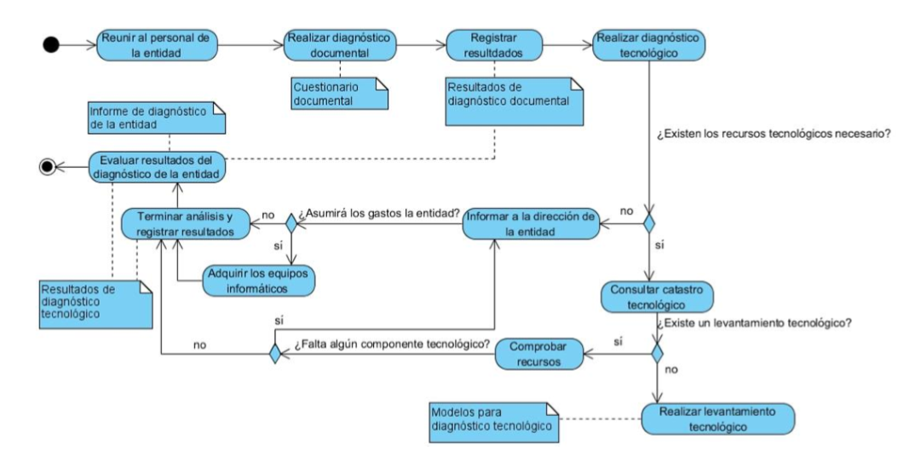
Figura 1: Desarrollo de las acciones que transcurren en la Fase I
Fuente: Elaboración propia

La Figura 2 muestra el conjunto de acciones que de manera general son: realizar pruebas a la tecnología, instalar la PCGDA, configurar el sistema y realizar pruebas al sistema.
Culminada esta fase la PCGDA ya estará apta para utilizarse y se procede a la Fase III: Asesoría y Capacitación que tiene como objetivo: brindar asesoría y capacitación a todos los usuarios para evitar que el sistema sea infrautilizado. Para cumplir con esta fase ha de definirse previamente el tipo de capacitación a impartir, teniendo en cuenta que la misma debe ajustarse a aquellas personas que van a interactuar con el sistema. Es necesario que estas conozcan detalladamente el funcionamiento del mismo, para que así sepan cómo realizar sus tareas y sacar el máximo beneficio a las nuevas funcionalidades. Los futuros usuarios deben ser capacitados en el menor tiempo posible, pero optimizando los resultados de esto. La asesoría será brindada por el equipo UCI, creándose así una red de comunicación entre este y el personal de la entidad. La Figura 3 muestra el conjunto de acciones, que conllevan al resultado final, indicando la posibilidad de avanzar a la penúltima fase.
La Fase IV es la de Soporte y mantenimiento y tiene como objetivo: potenciar mejoras al sistema de acuerdo a las exigencias de sus clientes proporcionándole estabilidad a través del soporte y mantenimiento. En esta penúltima fase, se implementarán los procedimientos y servicios que se brindarán a los usuarios y al sistema durante este período. La duración del soporte se define desde los inicios dentro las cláusulas del contrato entre la institución y la UCI. En este espacio de tiempo queda a disposición del cliente todas las actualizaciones y mejoras que se le hagan al producto.
La Figura 4 muestra el conjunto de acciones, que de manera general son: brindar asistencia a los usuarios, realizar ajustes a parámetros y personalizaciones, brindar mejoras y actualizaciones y velar por la seguridad del sistema.

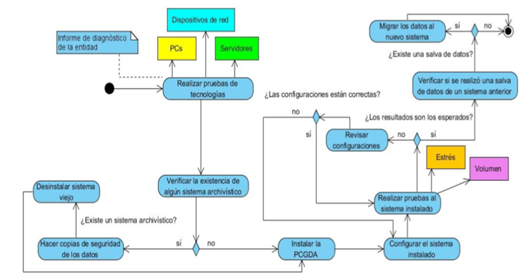

Figura # 2: Desarrollo de las acciones que transcurren en la Fase II
Fuente: Elaboración propia

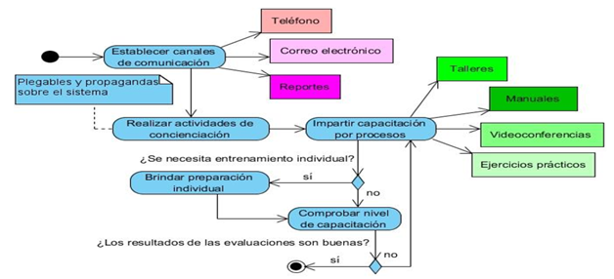
Figura 3: Desarrollo de las acciones que transcurren en la Fase III
Fuente: Elaboración propia

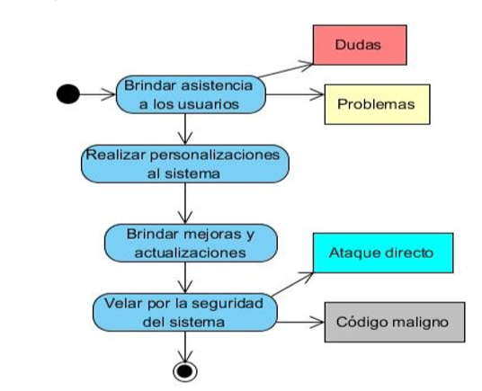
Figura 4: Desarrollo de las acciones que transcurren en la Fase IV
Fuente: Elaboración propia
Durante el período establecido (definido en las cláusulas del contrato) el cliente contará con los servicios de soporte ante cualquier problema o duda. Se beneficiará además con las actualizaciones y mejoras que se hagan al sistema. La seguridad constituye un pilar importante, ya que solo mediante esta se puede proteger al sistema de todo tipo de ataque, capaz de sacarlo de funcionamiento o de comprometer su información.
Por último, la Fase V es la de Seguimiento y tiene como objetivo: garantizar la retroalimentación entre el equipo de proyecto UCI y la institución para seguir la evolución del sistema tras su implantación. La misma está dirigida a solidificar los canales de comunicación entre el equipo UCI y la entidad. Es importante dejar formalmente establecidas estas vías de contacto. De esta manera le permitirá al equipo UCI seguir de los efectos que va teniendo el sistema allí donde se ha implantado. Esta retroalimentación contribuirá al mejoramiento de la calidad del sistema. La Figura 5 muestra el conjunto de acciones, reforzar canales de información, analizar efectos del sistema luego de implantado, y crear cultura de difusión de resultados Post implantación.
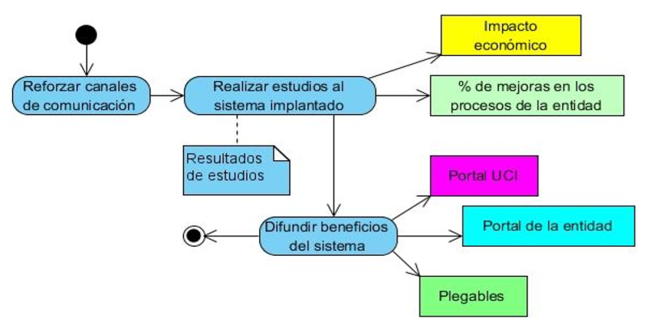
Figura 5: Desarrollo de las acciones que transcurren en la Fase V
Fuente: Elaboración propia
La culminación de esta fase marca el fin de esta estrategia propuesta. Dado que estas fases se desarrollan secuencialmente, los problemas de una toman efecto sobre la otra. Es por esta razón que el tiempo de la implantación guiado por esta estrategia depende del tiempo que se tome el desarrollo de cada fase. A pesar de esto, el equipo siempre se propondrá hacerlo en el menor tiempo posible, puesto que los procesos de ninguna entidad pueden detenerse. El tamaño del equipo utilizado para implantar el sistema va estar determinado por el tamaño de la entidad donde se implantará. Con el seguimiento propuesto queda garantizada la retroalimentación entre la empresa y el proyecto UCI. La esencia de este radica en seguir la evolución y desarrollo de la PCGDA.

4. Conclusiones
La PCGDA cumple con el enfoque de archivística integrada y es hoy un objetivo del ARNAC que este sea implantado en el territorio nacional, en todas las instituciones que conforman el SNA. Estas últimas constituyen de gran importancia para el país, ya que salvaguardan la memoria histórica, recopilan documentación de gran implicación para las entidades que administran como resultados de sus procesos diarios.
La estrategia desarrollada servirá como guía al proceso de implantación de la misma. Con su empleo se podrían disipar los posibles temores que dicho cambio pudiera plantear a los afectados. Además, se evitarían los inconvenientes que surgen con relación al nuevo sistema. La definición del conjunto de acciones a seguir, y el cómo desarrollarlas constituye un paso fundamental para el personal que se encargaría de implantarla en las instituciones designadas. La misma aportaría como ventaja una homogeneidad en la forma de llevar el proceso en todas las entidades destinadas a implantar la plataforma. Es una realidad que todo de implantación de un sistema informático tiene atribuidos riesgos, y que una estrategia no es garantía de que estos se eliminen totalmente, pero sí se lograrían disminuir.
5. Referencias bibliográficas
- Archivo Nacional de la República de Cuba. 2015. ARCHIVO NACIONAL DE LA REPÚBLICA DE CUBA. [En línea] 2015. http://www.arnac.cu/index.php/archivo-nacional.
- Campillo, Irima. 2010. Sistema de Gestión Integral de Documentos de archivo para empresas de la construcción del territorio de Camagüey. Departameto de Biblioteconomía y Documentación Departamento de Ciencias de la Información, Universidad de Granada. Facultad de Comunicación y Documentación -Universidad de La Habana. Facultad de Comunicación. Granada: s.n., 2010. Tesis doctoral
- Cruz, José R. 2014. Archivística. Biblioteca y Archivo Particular "José Luis Abanto A.". s.l: Alianza, 2014.
- Franco, Beatriz. 2016. La descripción archivística: medio para la gestión de documentos. Secretaría de Estado de Cultura, Ministerio de Educación, Cultura y Deporte. Tarragona: s.n., 2016.
- Heredia, Antonia. 2013. Manual de archivística básica: gestión y sistemas. Sevilla: Federación Española de Asociaciones de Archiveros, 2013
- Peña, Mónica, y otros. 2016. Metodología para implementar la gestión documental en la dirección de desarrollo institucional de la Universidad de Ciencias Informáticas. 2016. Artículo de revista. ISBN:2309-8
- Sáiz, Francisco. 2013. Implantación de un sistema de gestión de archivo para una fundación en medicina. Universidad Carlos III. Madrid: Repositorio Institucional e-Archivo, 2013. Trabajo de Fin de Grado.

